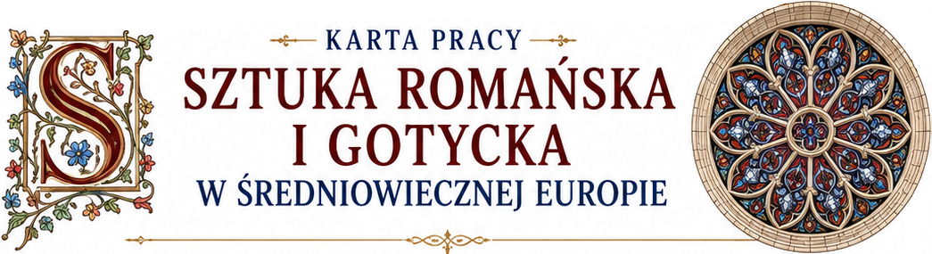

ZADANIE 1 | Na podstawie tematu Z ciemności ku światłości - sztuka romańska i gotycka na ziemiach polskich zamieszczonego na Zintegrowanej Platformie Edukacyjnej uzupełnij poniższą tabelę..

 | Styl romański | Styl gotycki
◷ Czas rozwoju
▦ Materiał wykorzystywany
do budowy
✚ Plan, na którym budowano kościoły
▥ Okna
▤ Mury
⌂ Układ wnętrza
▣ Funkcje budowli
Wymień po trzy przykłady budowli w stylu romańskim  i stylu gotyckim w Polsce | 1. .....................................................  2. .....................................................  3. ..................................................... | 1. ..................................................  2. ..................................................  3. ..................................................

ZADANIE 2 | Określ styl budowli przedstawionej na fotografiach. Uzasadnij odpowiedź, odwołując się do typowych elementów tego stylu widocznych na fotografiach.

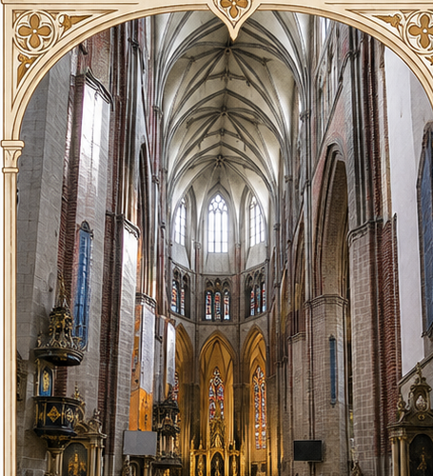 | 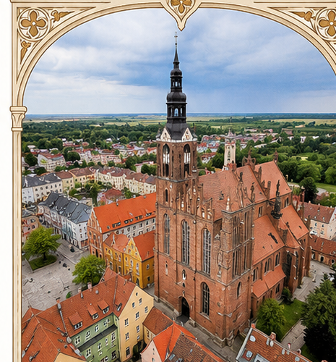
................................................................................................................................................................. ................................................................................................................................................................. ................................................................................................................................................................. ..................................................................................................................................................................................................................................................................................................................................

ZADANIE 3 | Na podstawie artykułu „Kościół Mariacki w Stargardzie” ustal:

a. pod jakim wezwaniem jest kościół widoczny na fotografii i gdzie się znajduje.
.................................................................................................................................................................
b. kiedy został zbudowany?
................................................................................................................................................................. c. uzasadnij tezę, że przedstawiona na fotografii świątynia jest jednym z najcenniejszych zabytków na Pomorzu Zachodnim.
........................................................................................................................................................
........................................................................................................................................................

https://zpe.gov.pl/b/z-ciemnosci-ku-swiatlosci---sztuka-romanska-i-gotycka-na-ziemiach-polskich/PeufhjFD2

